CLASIFICACIÓN VEHICULAR

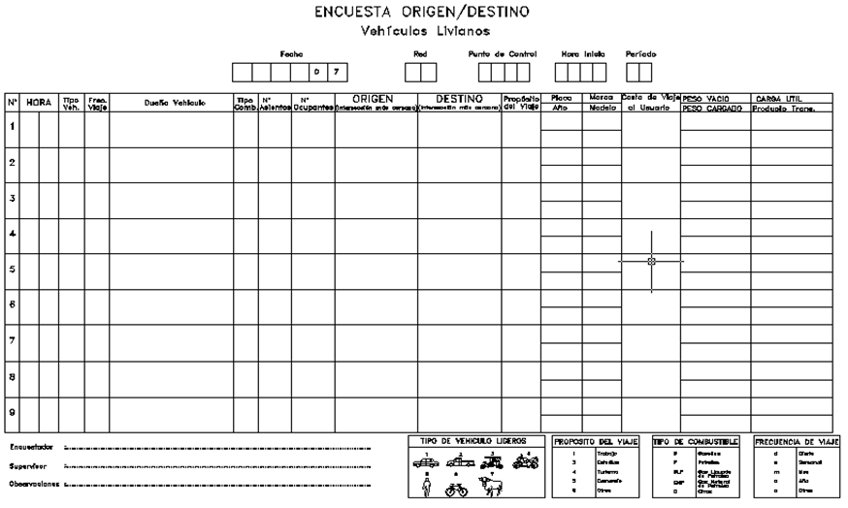
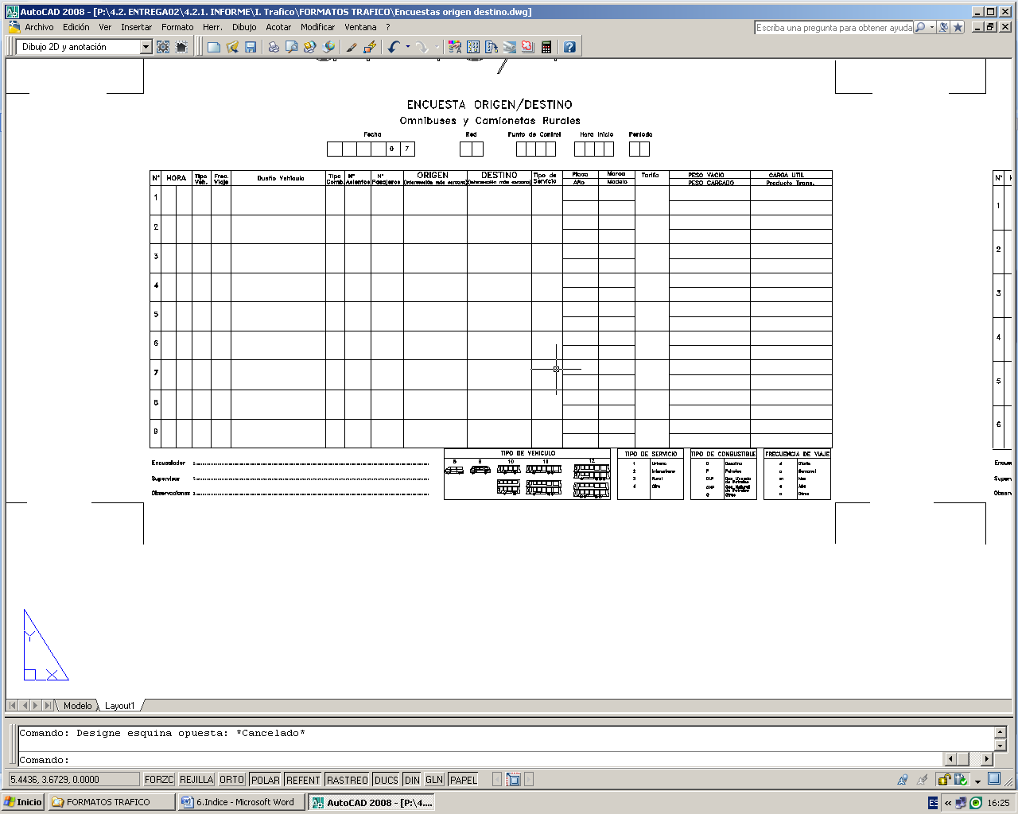
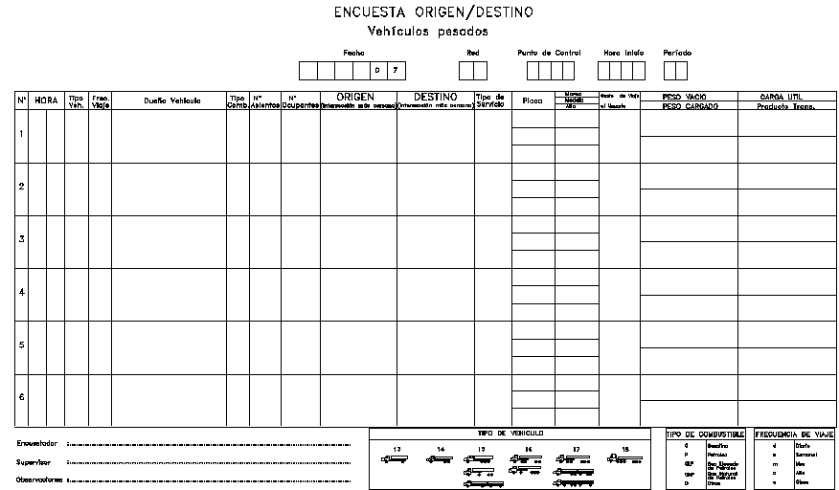
PESAJE Y PRESIÓN

MEDIDA DE VELOCIDAD

